Presseinformation

Dezentrale Befehlseinheiten für Standard- und
Sicherheitsanwendungen

Mit der E-BOX bietet RAFI ein besonders kompaktes Gehäuse für die dezentrale Bereitstellung von bis zu zwei RAFIX 22 FS⁺- Befehlsgeräten. Mit Abmessungen von 109 x 40 x 29 mm eignen sich die Gehäuse optimal zur Montage auf 40 mm Profilschienen, lassen sich bei Bedarf aber auch durch zwei Schraubendurchlässe im Gehäuse-Unterteil auf ebenen Flächen fixieren.

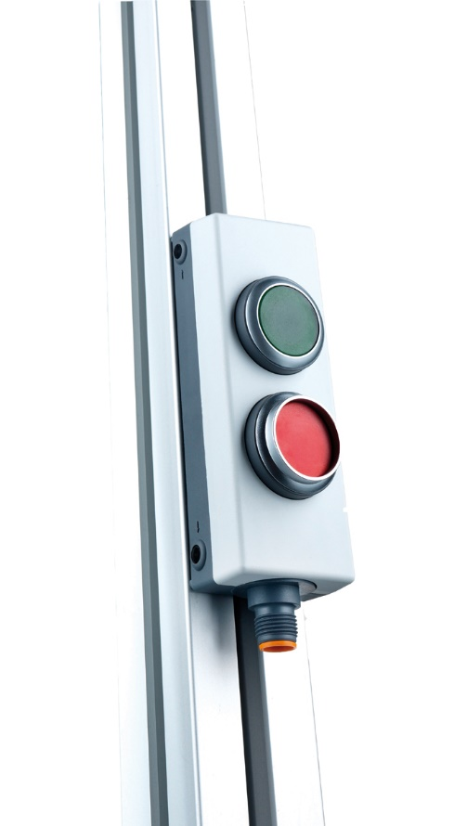
Bild: Die E-BOX zur dezentralen Bereitstellung von
bis zu zwei RAFIX 22 FS⁺- Befehlsgeräten

Die E-BOX kann mit Not-Halt,- Drucktastern, Leuchtvorsätzen, Schlüsselschaltern oder Wahlschaltern bestückt werden. Sie ist, je nach Anwendung, mit gelbem oder grauem Gehäuseoberteil in verschiedenen Varianten erhältlich: Als „E-BOX Modular“ für die PG-Kabeldurchführung oder „E-BOX M12“ mit Plug-and-Play M12-Anschluss. Die E-BOX M12 ist in Schutzart IP65 ausgeführt und für den zuverlässigen Einsatz in einem Temperaturbereich von -25°C bis +70 °C ausgelegt. Als Betätiger sind unter anderem beleuchtbare Drucktasten, z.B. mit roten und grünen Blenden für Ein-/Aus-Schaltvorgänge oder mit grauen Pfeil-Applikationen für Hebe- und Absenkbewegungen erhältlich. Zudem sind Modelle mit nur einem Not-Halt, einem Drucktaster oder Kombinationen verfügbar.
Mit der Produktgruppe E-BOX modular ist eine kundenseitige Konfiguration aller Elemente möglich. Diese gestaltet sich unkompliziert und schnell – dank des modularen Systems aus Gehäuseunter- und -oberteil, Kontaktmodul mit Schaltelement und diverser Betätiger für Spannungen zwischen 10mV bis 250 V.

Bilder: | E-Box_2_Einbaustellen | Zeichen: | 1.410
Dateiname: | 202012006_pm_e-box_grau-gelb | Datum: | 07.07.2021
Über die RAFI-Gruppe
Das im Jahr 1900 gegründete Unternehmen entwickelt und produziert elektromechanische Das im Jahr 1900 gegründete Unternehmen entwickelt und produziert elektromechanische Bauelemente und Systeme für die Mensch-Maschine-Kommunikation. Dazu gehören Taster, Schalter, Touchscreens und Bediensysteme sowie elektronische Baugruppen. RAFI-Produkte werden eingesetzt in der Automation und Medizintechnik, im Maschinen- und Anlagenbau, in Straßen- und Schienenfahrzeugen, in Haushaltsgeräten sowie in der Telekommunikation. Die RAFI-Gruppe agiert weltweit mit über 2.000 Mitarbeitern an Standorten in Deutschland, Europa, China und USA. Der Hauptsitz der RAFI-Firmengruppe befindet sich in Berg bei Ravensburg.

Kontakt:  RAFI GmbH & Co. KG  Artur Krug  Ravensburger Straße 128-134  88276 Berg  Tel.: 0751 89-1307  Fax: 0751 89-1300  E-Mail: artur.krug@rafi.de  Internet: www.rafi.de |  | gii die Presse-Agentur GmbH  Immanuelkirchstraße 12  10405 Berlin  Tel.: 030 53 89 65-0  Fax: 030 53 89 65-29  E-Mail: info@gii.de  Internet: www.gii.de

